OPASNE VREMENSKE POJAVE

www.maturski.org

SADRŽAJ:

- Uvod .................................................................................. 3.
- Zaleđivanje aviona ............................................................. 4.
- Grmljavine i snažni udari vetra .......................................... 7.
- Mlazna struja ................................................................... 10.
- Turbulencija ..................................................................... 12.
- Microburst – mikroudar ................................................... 13.
- Vidljivost i magla .............................................................. 14.
- Literature ......................................................................... 15.
Uvod:

Glavna znanja iz meteorologije kojima trebaju da vladaju piloti su:

- tumačenje meteorloških karta, izveštaja i prognoza, pa čak i subjektivno tumačenje pojava u atmosferi u zavisnosti od regiona.
- poznavanje strukture atmosfere
- poznavanje tipova oblaka
- poznavanje padavina, frontova, vetrova, grmljavinskih i drugih nepogoda, itd.

Zaleđivanje aviona

- Predstavlja taloženje leda na delovima aviona.

Uzročnik:

Prehlađene kapljice vode ili snežne pahuljice koje mogu opstati i na vrlo niskim temperatudama, pa čak i do – 40 stepeni Celzijusa. Ako su kapljice sitne na avinu će se stvarati neproziran led, nepravilne i zrnaste strukture koje ne prijanja čvrsto za podlogu pa se lako i odstranjuje. Mnogo veću opasnost po avion izaziva providan led od velikih prehlađenih kapi koje se u sudaru sa avionom prvo razliju pa tek onda zalede, prijanjajući uz podlogu aviona.

Opasnosti od zaleđivanja:

- narušavanje aerodinamike krila - gubitak uzgona i/ili potiska.
- zaleđivanje komandnih površina - gubitak kontrole nad letelicom.
- povećanje težine letelice.
- zaleđivanje vetrobranskog stakla - nemogućnost osmatranja iz kabine
- zaleđivanje indikatora nekih instrumenata.

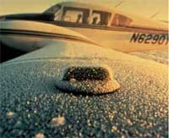
Slika 1.
Zaledjivanje se javlja u dva slucaja:

- Kada se let vrši izvan oblaka i zone padavina, ali u vazduhu koji je zasićen vodenom parom (slabo zaledjivanje).
- Kada se let vrši u oblacima čije su kapi sa prehladjenim vodenim kapljicama i u oblacima mešovite strukture, u prehladjenoj kiši, susnežici i mokrom snegu.

Zanimljivosti:

- S povećanjem brzine se povećava i zaleđivanje aviona do brzina od oko 800 km/h, pri kojima pojačano trenje zagreva avion.
- Kod jakog zaleđivanja ledena naslaga se može povećati više od 1 cm svake minute.
- Najintezivnije zaledjivanje se javlja u oblacima i padavinama pri temperaturi (0 – 10) stepeni Celzijusa.
- Veoma retko se zapaža zaledjivanje pri temperaturi nižoj od (-20) stepeniC.
- Pri mehaničkom udaru aviona i prehlađenih kapljica, one bivaju izbačene iz tanke ravnoteže te se trenutno zalede

Prevencija:

- Pri organizaciji letenja, neophodno je da se u meteorološkoj prognozi proceni da li će se letenje izvoditi u jednorodnoj vazdušnoj masi ili u zoni atmosferskog fronta, kako bi se letačkom osoblju dala potrebna uputstva u vezi sa zaledjivanjem.

Stratusi i Stratokumulusi

su oblaci stabilne vazdušne mase kod kojih se zapaža slabo zaledjivanje u donjem delu. Neposaredno blizu sloja inverzije pojavljuje se umereno zaledjivanje. U 75% slučajeva zaledjivanje se javlja u ovim oblacima i zbog toga je najbolje da se letenje obavlja iznad ovih oblaka.
U Kumulonimbusima

zaledjivanje je veoma jako i zapaza se do 12km visine, a pošto su ovi oblaci male razmere najbolje ih je zaobići.

U frontalnim oblacima zaledjivanje je intezivnije nego što je slučaj u oblacima unutarvazdušne mase. Pošto oblačni sloj zauzima velika prostranstva, to će zbog dužine leta u oblacima količina leda dstići velike razmere i pri slabom intezitetu zaledjivanja.

Primer:

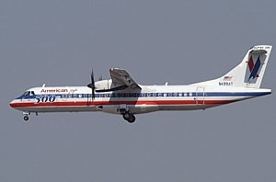
Slika 2.

ATR 72-212
Operator: AMERCAN EAGLE
Srušio se 31. juna 1994 zbog zaleđivanja pokretnih delova krila.
Poginulo 68 putnika i članova posade.

Grmljavine i snažni udari vetra

- Grmljavina je atmosferska pojava koja je povezana sa Kumulonimbusima, električnim praznjenjem u obliku munje uz snazan efekat pucnja groma i pljuskovitim padavinama.
- U zoni grmljavinske akivnosti letovi su veoma slozeni i opasni, jer se istovremeno javlja jaka turbulencija, praznjenja munja, intezivno zaledjivanje i grad.
- Do oluje s grmljavinom dolazi u vreme velikih vrućina. Olujni oblak se stvara kada se topli, vlažni vazduh digne sa zemlje i, hladeći se, formira kumulus. On se gomila sve dok se ne pretvori u veliki kumolonimbus - izvor munja.

Munje se stvaraju:

Još uvek se ne zna tačno šta uzrokuje munju, ali veruje se da komešanje u samom oblaku stvara elektricitet u kapljicama vode. Negativni napon nastaje u sredini oblaka, a pozitivni se stvaraju pri njegovom vrhu i dnu. Pozitivni napon se stvara i na zemlji. Grom iznosi samo nekoliko centimetara u prečniku, ali mu je svetlosna snaga kao 1 miion sijalica od 100 wati.

Munje mogu nastati i:

- Usled nejednakog zagrevanja donjeg sloja vazduha.
- Usled dizanja vazduha duz planinskog grebena.

Koje su opasnosti po Letenje u zoni grmljavinske aktivnosti?

Turbulencija
koja izaziva bacanje aviona i pri kojoj preopterećenja mogu da dostignu razorne veličine. Avioni opremljeni radarom mogu da otkriju Kumulonimbuse i lete iznad oblaka ili sa njegove strane i time u izvesnom smislu izbegavaju direktan uticaj električnih praznjenja na elektroniku aviona.

Udar munje
najčešće oštećuje antene, repne površine i radio uređaje. Studije kompanije "Boing" su pokazale da prosečno dva puta godišnje munja udari u neki avion, dok sistem "bljeska i praska" može biti dramatičan za putnike i posadu, ali avion u principu može izdržati normalan udar munje. Opasnosti koje nose munje nisu bile shvaćene sve do uništenja jedrilice 1999. godine. Takođe je munja bila uzrok pada aviona "Pan Em" 214 1963. godine. U to vreme, avioni nisu bili napravljeni da izdrže ovakve udare.

Grad je nepovoljna vremenska pojava koja moze ozbiljno da ošteti avion. Stvara se u olujnim oblacima velikih vertikalnih dimenzija kad naglo uzlazne i vrtložne struje nose prehlađene kapljice koje se u dodiru sa zrncima leda brzo zalede u zrno grada. Zrno grada sve više raste dok ne počne padati na zemlju. Zrna grada obično su veličine graška, ali veoma retko mogu narasti i do veličine kokošijeg jajeta.

Da bi se uspesno savladala zona grmljavinske aktivnosti, potrebno je:

- Detaljno proučiti meteorološku situaciju, odrediti gde se očekuje grmljavina, a , takodje, odrediti vrstu i intezitet grmljavine.
- Za vreme letenja vrsiti detaljno osmatranje vremena.
- Izbegavati letenje kroz grmljavinu, a ako se ne moze izbeći leteti na visini 5 – 7 km.
- Izbegavati presecanje zone grmljavine ispod oblaka.
- Presecanje atmosferskih frontova vrsiti pod uglom 90 stepeni.

Konvencija

- Ulazak u olujni oblak kumulonimbus je zabranjen za sve tipove letjelica, no ne samo zbog munja već još nekoliko razloga.
- Jedan je već opisan, a to je zaleđivanje koje je u ovakvim oblacima redovita pojva.
- Drugi razlog je vrlo jaka turbolencija s vrlo izraženim smicanjem vetra po visini što lako može dovesti do preopterećenja i loma konstrukcije letelice.
- Treći, ali ne manje opasan razlog je grad kojeg ima u svakom takvom oblaku, bez obzira na to da li ima padavina ili ne.

Primer:

Slika 3.

24.12.1971. Četrdeset minuta nakon poletanja avion ulazi u olujno područje s jakom turbolencijom i delovanjem munja. Nakon dvadeset minuta leta u takvim uslovima munja pogađa avion uzrokujući požar na desnom krilu koje otpada zajedno s delom levog.
Avion se srušio u plamenu u planinsko područje. Lom konstrukcije je uzrokovalo pomeranje tereta usled razorne turbolencije te manevara posade kako bi izravnali avion.
Preživio je jedan putnik.

Mlazna struja

Mlazna struja je atmosfersko strujanje vrlo velike brzine koje se proteže oko cele Zemlje u smeru zapad - istok. Nalazi se u sloju topopauze na vision oko 10 – 15 km. Brzine vazduha u mlaznoj struji se kreću od 100 do 200 km/h. Danas je već ustaljena pojava korišćenja mlaznih struja,naročito prilikom interkontinentalnih letova bi se skratilo vreme leta.

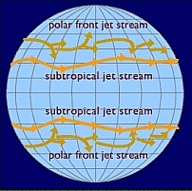
Slika 4. Mazna struja
Postoje četiri mlazne struje koje stalno duvaju oko Zemlje (dve na sjevernoj Zemljinoj hemisferi, a dve na južnoj). Na severnoj hemisferi se severna mlazna struja naziva polarna mlazna struja, a južna suptropska. Njihovo kretanje je talasasto (tzv. Rossbyevi talasi koji nastaju usled Zemljine rotacije).

Veruje se da zbog tih talasa u mlaznoj struji nastaju cikloni i ostali atmosferski poremećaji. Sve mlazne struje se pomiču tokom godine (zimi se pomiču prema ekvatoru, a leti prema polovima). Mlazne struje duvaju između Zemljinih klimatskih pojaseva.

Primer:
Legenda o Stardustu

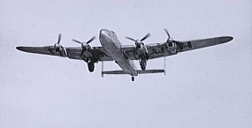
Slika 5. Sturdast

Stardust je bio teški bombarder Lancaster prerađen u putnički avion. Nestao je 1947 godine iznad Anda na letu od Buenos Airesa do Santiaga. Pronađen je tek nakon 53 godine na dnu ledenjaka ispod vrha Mt Tupangato (Chile).
Analiza događaja je pokazala da je uzrok nesreće bio tada gotovo nepoznata atmosferska pojava nazvana mlazna struja koja je usporila Stardust i skrenula s kursa.

Turbulencija

Predtavlja pojavu koja se ne može predviditi. Do nje može doći u trenucima kada je nebo "čisto" i najčešće se dešava iznenada. Uzročnici ove pojave su, pre svega, atmosferski pritisak, "propadanja", planinski venci, naleti toplog ili hladnog vazduha ili munje i oluje. Postoji veliki niz turbulencija koje se razlikuju po intenzitetu i uzrocima. Po svim mogućim statistikama i istraživanju turbulencija je vodeći uzrok povreda u avionu. Postoji bezbroj izveštaja o putnicima koji su imali ozbiljne povrede tokom leta, dok su napuštali svoja mesta ili kabine, a u tom trenu avion je neočekivano zapao u vazdušnu turbulenciju. Promena temperature kao jedan od glavnih uzroka turbulencije manifestuje se tokom mešanja sunčeve toplote i hladnog vazduha. "Propadanja" nastaju u trenucima promene vazduha, koji brzo i na velikim visinama remeti vazdušnu masu okoline, izmedju ostalog, i onu u kojoj se u tom trenutku avion nalazi. Planine, tačnije, venci planina predstavljaju prirodne granice između dve ili više vrsta vazduha, različitih temperatura i gustine – javlja se turbulencija.

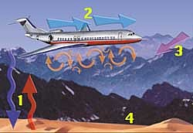
Slika 6.

Primer:

Slika 7. Transportni avion McDonnell Douglas DC 8

U decembru 1992 godine transportni avion McDonnell Douglas DC 8 napuštajući Denver u smeru zapada ulazi u jaku turbulenciju. Iako su tom prilikom izgubili krajnji levi motor i 6 metara krila, posada je sigurno prizemljila oštećeni avion.
Turbulencija zračne prijevoznike godišnje košta oko 100 miliona US$ i oko 300 ozlijeđenih putnika.

Microburst – Mikroudar

Microburst je vrlo lokalizirana pojava silovitog spuštanja zraka ispod olujnih oblaka kumulonimbusa, vrlo često popraćena jakim pljuskom. Ova pojava postaje neobično opasna za avione prilikom sletanja jer se oni tada nalaze na maloj visini i lete kritično malom brzinom. Prilikom ulaska u microburst avion prvo prolazi kroz usko područje uzlazne struje što mu podiže nos čime se povećava napadni kut leta što može dovesti do sloma uzgona i pada.
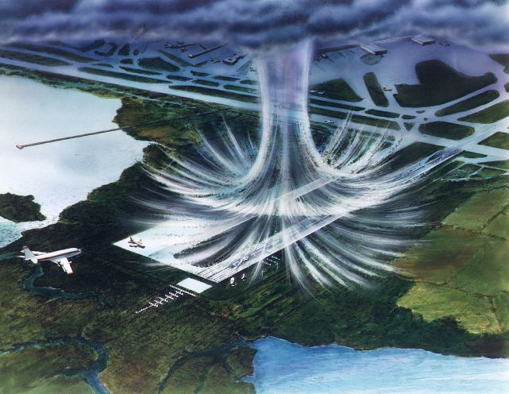
Slika 8. Mikroudar

Ukoliko je avion preživio ulzak u ‘mikroudar’, ulazi u zonu intenzivne silazne vazdušne struje što ga gura prema tlu. U toj fazi leta motori rade na minimumu snage te piloti zbog tromosti motora najčešće nemaju vremena dovoljno pojačati njihovu snagu kako bi izvukli avion iz silazne putanje.
Nakon nekoliko ozbiljnih udesa uzrokovanih microburstom, zrakoplovne kompanije su u obaveznu obuku pilota uvrstili i metode spašavanja pri ulasku u microburst, a aerodromi su uveli opremu za njihovu detekciju.

Vidljivost i magla

- Vidljivost je najbitniji element u zrakoplovstvu
- Kada bi atmosfera bila apsolutno prozračna vidljivost bi bila neverovatnih 240 km
- U realnoj atmosferi vidljivost je smanjena zbog prisutnosti raznih mikroskopskih čestica (prašina, vodene kapljice, produkti sagorevanja, pesak,itd.)

Magla je meteorološka pojava u prizemnom sloju troposfere, prizemni oblak vodenih kapljica ili ledenih kristala koji su toliko sitni i lagani da uspijevaju lebdeti u vazduhu. Magla smanjuje horizontalnu vidljivost ispod 1 km.
Postoje 3 tipa magle:

- Advektivna magla
- Radiaciona magla
- Frontalna magla

Vidljivost

- Horizontalna na visini leta
- Kosa vidljivost (vidljivost pod uglom)

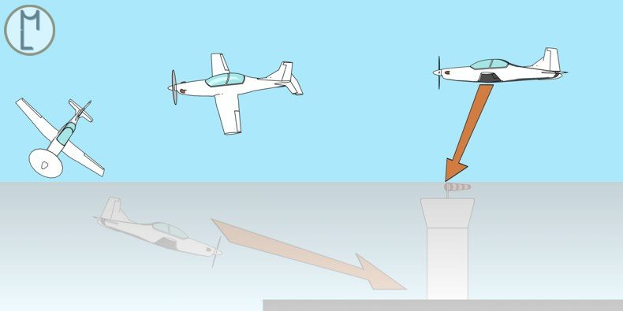
Slika 9.

Na slici 1. je predstavljena situacija koja je mnoge pilote dovela do ivice udesa ili izazvala udes. Dok se pilot približava aerodromu iznad kojeg se navukao relativno tanak sloj magle, on ga jasno vidi zbog odlične kose vidljivosti, te donosi pogrešnu odluku da vizuelno sleti. Kada u završnom prilazu avion uleti u sloj magle odlična kosa vidljivost naglo se pretvara u lošu horizontalnu vidljivost te se pilot sada nalazi u opasnoj situaciji sletanja.

LITERATURA:

- Z. Čobanov; Vazduhoplovna meteorologija; Beograd 1992.
- www.wikipedia.com
- JAA ATPL BOOK 9- Oxford Aviation.Jeppesen – Meteorology.
- Internet ........

www.maturski.org

